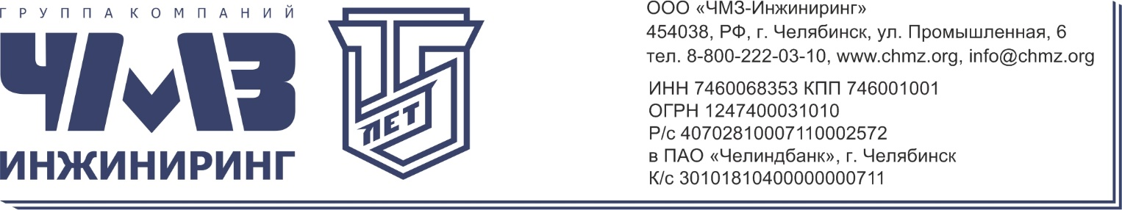

# Полное фирменное наименование:

Общество с ограниченной ответственностью «ЧМЗ-Инжиниринг»

# Сокращенное наименование:

ООО «ЧМЗ-Инжиниринг»

**Юридический адрес:** 454038, РФ, г. Челябинск, ул. Промышленная, д. 6, оф. 25

**Почтовый адрес:** 454038, РФ, г. Челябинск, ул. Промышленная, д. 6, оф. 25

ИНН 7460068353

КПП 746001001

ОГРН 1247400031010

ОКПО 60560584

Р/с 40702810007110002572 в ПАО «ЧЕЛИНДБАНК» г. Челябинск к/с 30101810400000000711

БИК 047501711

Диадок 2BM-7460068353-746001001-202412100800220693542

Генеральный директор Минин Сергей Владимирович (действует на основании Устава).